Управління цивільного захисту Черкаської обласної державної адміністрації



П А М Я Т К А

порядок дій населення

у разі оголошення евакуації

Як підготуватися до евакуації

Отримавши інформацію про надзвичайну ситуацію та початок евакуації, населення зобов’язане **підготувати себе та житло до евакуації**,негайно залишити свої квартири і власні будинки.

**Підготуватисебе –цеозначаєвзяти:**

- документи (паспорт, військовий квиток, документ про освіту, трудову книжку або пенсійне посвідчення, свідоцтво про народження) цінності і гроші;

- аптечку з необхідними ліками;

- продукти харчування і воду з розрахунку на 3 доби (потрібно брати продукти, що не швидко псуються, зручно зберігаються і не потребують тривалого готування перед вживанням – консерви, концентрати, галети, сухарі, печиво. Воду доцільно зберігати у флязі).

**Ізречейберетьсянайбільшнеобхідне:**

* одяг (необхідно взяти теплі (вовняні) речі, натільну білизну навіть якщо евакуація провадиться влітку);
* взуття (зручне, за сезоном);
* предмети першої необхідності.

Усі речі і продукти харчування повинні бути запаковані у «тривожну валізу» так щоб її зручніше було нести.

На кожен мішок, рюкзак прикріпіть етикетку з вказівкою прізвища, імені, по батькові, адресу постійного місця проживання i кінцевого пункту евакуації. На бирці для дитячих речей, крім того, вкажіть рік народження дитини.

***Дітям дошкільного віку вкладається в кишеню або пришивається   
до одягу записка, де зазначається прізвище, ім’я, по батькові, рік народження, домашня адреса, а також ім’я та по батькові матері   
і батька.***

**Підготуватижитло –цеозначає, що залишаючи квартиру чи будинок необхідно:**

вимкнути всі електричні та нагрівальні прилади, відімкнути електричний струм; перекрити газ, воду; закрити кватирки, вікна і вхідні двері.

Вийти на збірні евакуаційні пункти і пункти посадки на автотранспорт, або у безпечні зони, вказані в повідомленні.

**Екстрена валіза**

***Екстрена валіза* – *це узагальнене визначення базового набору речей,***

***необхідного кожній цивільній людині, щоб вижити в будь-якій***

***екстремальній ситуації.***

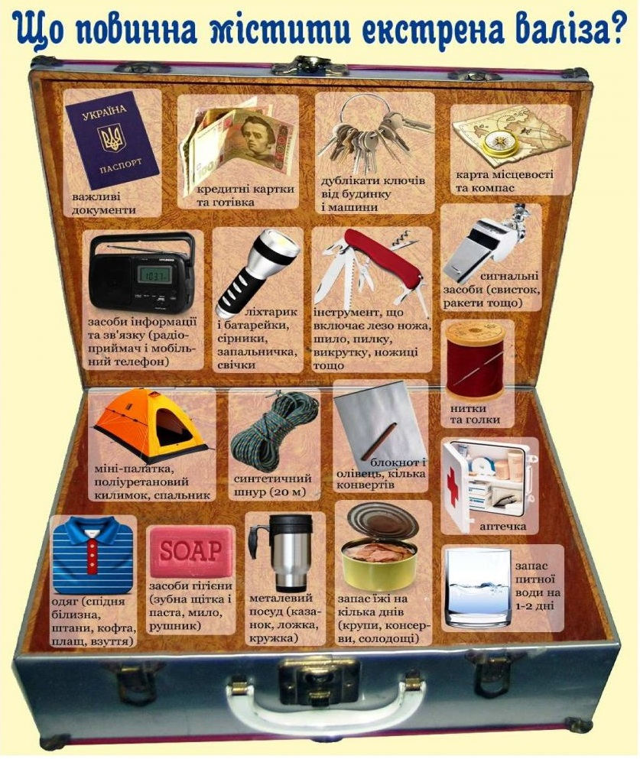

**Телефони**

**першої необхідності**

**З питань оповіщення та інформування, евакуації, укриття   
в захисних спорудах населення м. Черкаси**

**(0472) 36-01-57; 36-01-58 – Управління цивільного захисту Департаменту житлово-комунального комплексу Черкаської міської ради**

**З питань оповіщення та інформування, евакуації, укриття   
в захисних спорудах населення районів Черкаської області**

**(0472) 63-64-61 - Управління цивільного захисту Черкаської обласної державної адміністрації**

**101- служба порятунку, 103- швидка допомога**

**102- поліція, 104- аварійна служба газу**